Lampiran 1. Hasil determinasi tanaman rambut jagung (Zea mays L)
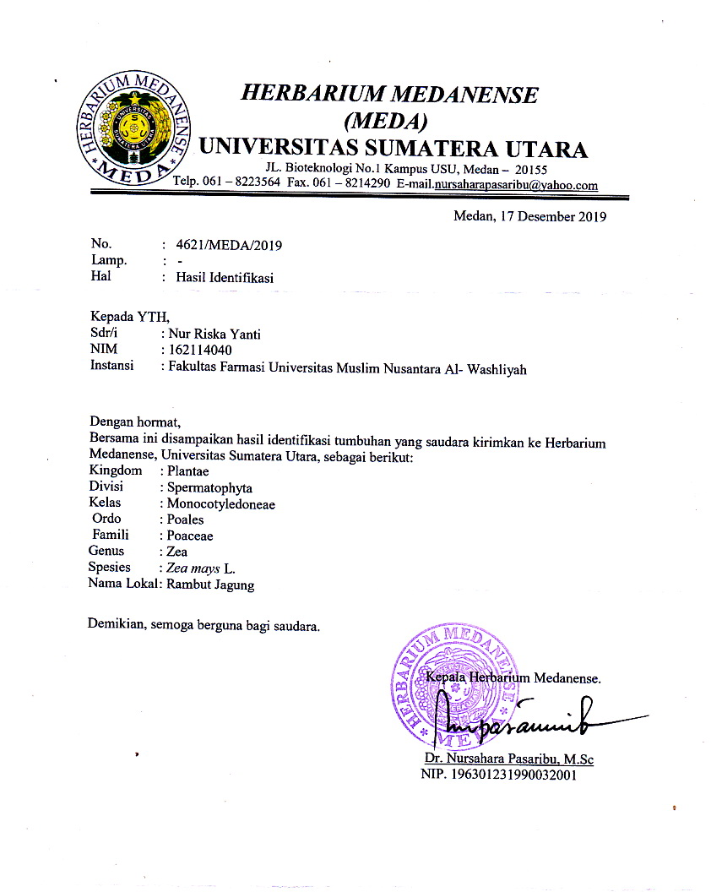

Lampiran 2. Bagan Alir Pembuatan Serbuk Simplisia Limbah Rambut Jagung

Limbah rambut jagung
Disortasi basah
Dicuci, ditiriskan dan ditimbang
Dikeringkan dalam lemari pengering sampai kering
Disortasi kering
Dihaluskan dengan menggunakan blender
Di ayak

Serbuk simplisia rambut jagung

Lampiran 3. Hasil perhitungan Penetapan Kadar Air, Kadar Abu Total, Kadar Abu Tidak Larut Asam, Kadar Sari Larut Dalam Air dan Kadar Sari Larut Dalam Etanol
Berat simplisia segar = 5 kg
Berat simplisia basah = 7 kg
Berat simplisa kering = 1 kg
Berat simplisia serbuk = 600 gram
Berat Ekstrak = 110,15 gram
% Randemen = $\frac{Berat ekstrak }{Berat simplisia serbuk}×100\%$
=$\frac{110,15}{600}×100\%=$18,35 %
- Perhitungan Hasil Penetapan Kadar Air (Tidak lebih dari 10 %).
$$Kadar Air :\frac{volume II-Volume I}{Berat Sampel}×100 \%$$

Sampel I
Berat sampel : 5 g
Volume I : 1,5 ml
Volume II : 1,8 ml
= $\frac{1,8 ml-1,5 ml}{5 g}×100 \%=6 \%$
Berat sampel II : 5 g
Volume I : 1,6 ml
Volume II : 1,8 ml
= $\frac{1,8 ml-1,6 ml}{5 g}×100 \%=4 \%$
Berat sampel III : 5 g
Volume I : 1,4 ml
Volume II : 1,7 ml
= $\frac{1,7 ml-1,4 ml}{5 g}×100 \%=6 \%$
Kadar air rata-rata = $\frac{6\%+4\%+6 \%}{3}$ = 5,33 %
Lampiran 3. (Lanjutan)
- Perhitungan Penetapan Kadar Abu Total
Kadar Abu = $\frac{Berat abu }{Berat sampel }×100 \%$

Sampel I
Berat sampel :2 g
Berat cawan kosong :67,3081 g
Berat cawan$isi$ :67,3853 g
= $\frac{\left(67,3853 g-67,3081 g\right)}{2 g}×100 \%$
= $\frac{0,0772 g}{2 g}×100 \%$ = 3,86 %
Sampel II
Berat sampel :2 g
Berat cawan kosong :70,9593 g
Berat cawan isi :71,0367 g
= $\frac{(71, 0367g-70,9593 g}{2 g}×100 \%$
= $\frac{0,0774g}{2 g}×100 \%$ = 3,87 %
Sampel III
Berat sampel :2 g
Berat cawan kosong :66,9122 g
Berat cawan$isi$ :66,9897 g
= $\frac{(66, 9897g-66,9122 g)}{2 g}×100 \%$
= $\frac{0,0775 g}{2 g}×100 \%$=3,87 %
Kadar abu total rata-rata = $\frac{3,86 \% +3.87 \% +3,87 \%}{3}$= 3,86 %
Memenuhi persyaratan < 5%

Lampiran 3. (Lanjutan)
- Perhitungan Kadar Abu tidak Larut dalam Asam
Kadar abu tidak larut asam = $\frac{Berat abu}{Berat sampel}×100 \%$

Sampel I
Berat sampel :0,0772g
Berat cawan kosong :67,3081 g
Berat cawan$isi$ :67, 3085 g
= $\frac{(67,3085 g-67,3081 g)}{0,0772 g}×100 \%$ = 0,52 %
Sampel II
Berat sampel :0,0772 g
Berat cawan kosong :70,9593 g
Berat cawan isi :70,9598 g
= $\frac{(70,9598 g-70,9593 g)}{0,0772g}×100 \%=0,65\%$
Sampel III
Berat sampel :0,0772 g
Berat cawan kosong :66, 9122 g
Berat cawan isi :66,9125 g
= $\frac{66,9125 g-66,9122 g}{0,0772 g}×100 \%$= 0,38 %
Kadar abu tidak larut dalam asam rata-rata = $\frac{0,52 \% +0,65 \% +0,38\% }{3}$ = 0,52 %
Memenuhi persyaratan < 1%

Lampiran 3. (Lanjutan)
- Perhitungan Kadar Sari Larut dalam Etanol

Kadar sari larut dalam etanol = $\frac{Berat sari setelah dikeringkan x 5}{Berat sampel}×100 \%$

Sampel I
Berat sampel : 5 g
Berat cawan kosong : 36,8518 g
Berat cawan isi : 36,8917 g
=$\frac{(36,8917g-36,8518 g×5)}{5 g}×100 \%$
= $\frac{0,0399 g X 5}{5 g}×100 \%$ = 3,99 %
Sampel II
Berat sampel : 5 g
Berat cawankosong :33,3957 g
Berat cawan isi :33,4293 g
= $\frac{\left( 33,4293g-33,3957 g\right)×5}{5 g}×100 \%$
= $\frac{0.0336gx5}{5 g}×100 \%$ = 3,36 %
Sampel III
Berat sampel : 5 g
Berat cawan kosong :32,0845 g
Berat cawan isi :32,1303 g
= $\frac{\left(32,1303 g-32,0845 g\right)×5}{5 g}×100 \%$
= $\frac{0,0458 gx5}{5 g}×100 \%$ = 4,58 %
Kadar sari larut dalam etanol rata-rata = $\frac{3,99 \%+3,36 \%+4,58 \%}{3}$ = 3,97%
Kadar sari larut dalam etanol memenuhi syarat yaitu lebih dari 5 %.

Lampiran 3. (Lanjutan)
- Perhitungan Kadar Sari Larut dalam Air
$$kadar sari larut air=\frac{Berat sari setelah dikeringkan x 5}{Berat sampel}×100\%$$

Sampel 1
Berat sampel : 5 g
Berat cawan kosong : 26,4186 g
Berat cawan isi : 26,4761 g
=$\frac{\left(26,4761 g-26,4186 g\right)×5}{5 g}×100 \%$
=$\frac{0,2875 g}{5g}×100\%$ = 5,75 %
Sampel II
Berat sampel :5 g
Berat cawan kosong :32,6572 g
Berat cawan isi :32,7273 g
= $\frac{\left(32,7273 g-32,6572g\right)×5}{5 g}100 \%$
=$\frac{0,3505 g}{5 g}×100 \%$ = 7,01 %
Sampel III
Berat sampel :5 g
Berat cawan kosong :32,3096 g
Berat cawan isi :32,3674 g
= $\frac{\left(32,3674 g-32,3096 g\right)x5}{5 g}×100 \%$
= $\frac{0,289 g}{5 g}×100 \%$ = 5,78 %
Kadar sari larut dalam air rata-rata =$\frac{5,75\%+7,01\%+5,78 \%}{3}$ = 6,18 %
Tidak memenuhi syarat > 7%

Lampiran 4. Bagan Alir Pembuatan Ekstrak Limbah Rambut Jagung Dengan Metode Maserasi
Ditambahkan dengan Pelarut etanol 25 bagian, Remaserasi selama 2 hari
Disaring

Ampas
Dimasukkan kedalam bejana tertutup Ditambahkan pelarut etanol 75 bagian
Diaduk hingga merata, ditutup rapat dan dibungkus dengan aluminium foil

Dimaserasi selama 5 hari
Diaduk setiap 6 jam sekali
Disaring
Disaring

digabungkan maserat I dan maserat II
Selama 2 hari

Dipekatkan dengan alat rotary Evaporator pada suhu 40°C
Ekstrak Etanol Limbah Rambut Jagung Kental
Sebanyak 110,15 g
Maserat I
500 gram
Serbuk Simplisia Limbah Rambut Jagung

Maserat II

Lampiran 5. Bahan dan Alat Pembuatan Ekstrak

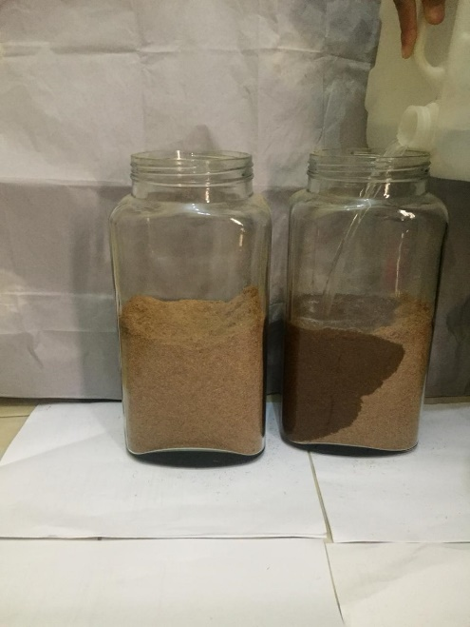
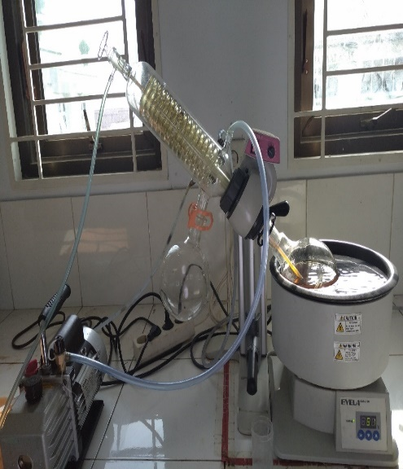

Serbuk rambut jagung Rotary evaporator

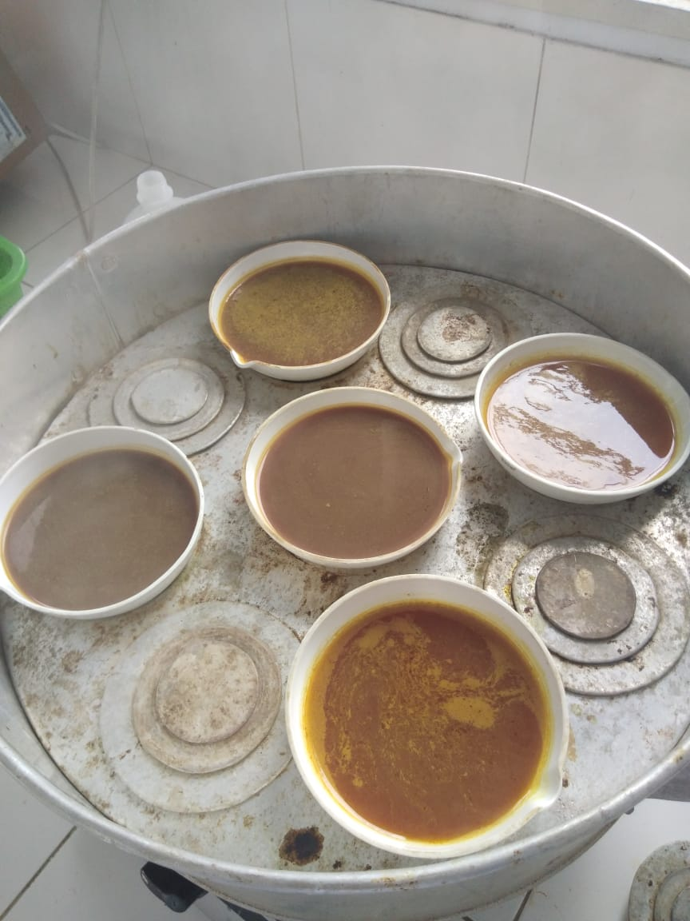

Penguapan Ekstrak Ekstrak Kental

Lampiran 6. Hasil Skrining fitokimia
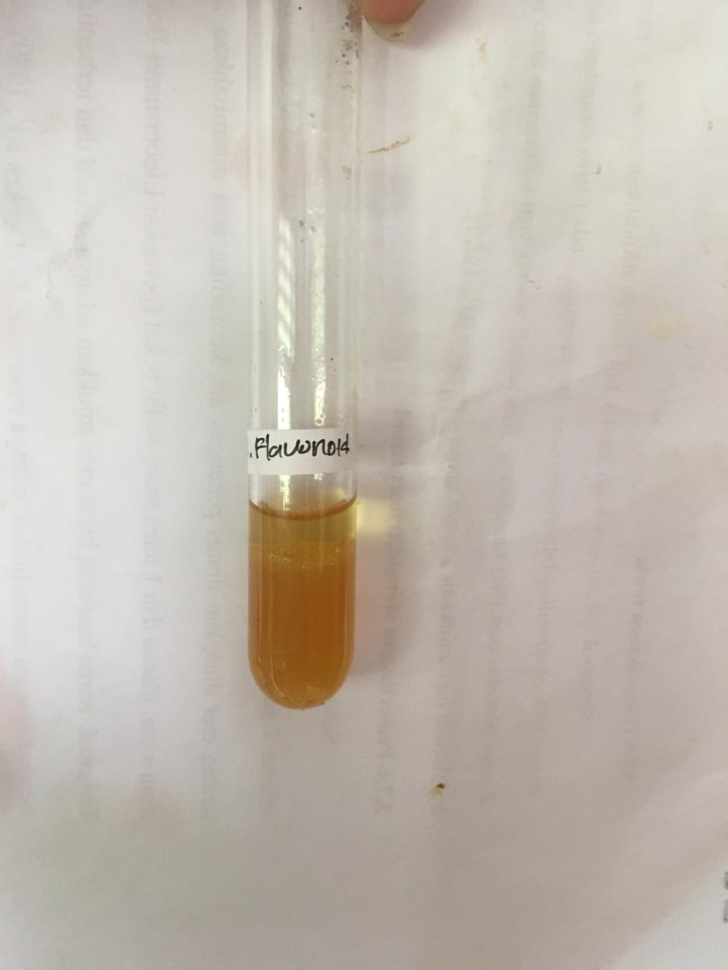

Flavonoid

Saponin

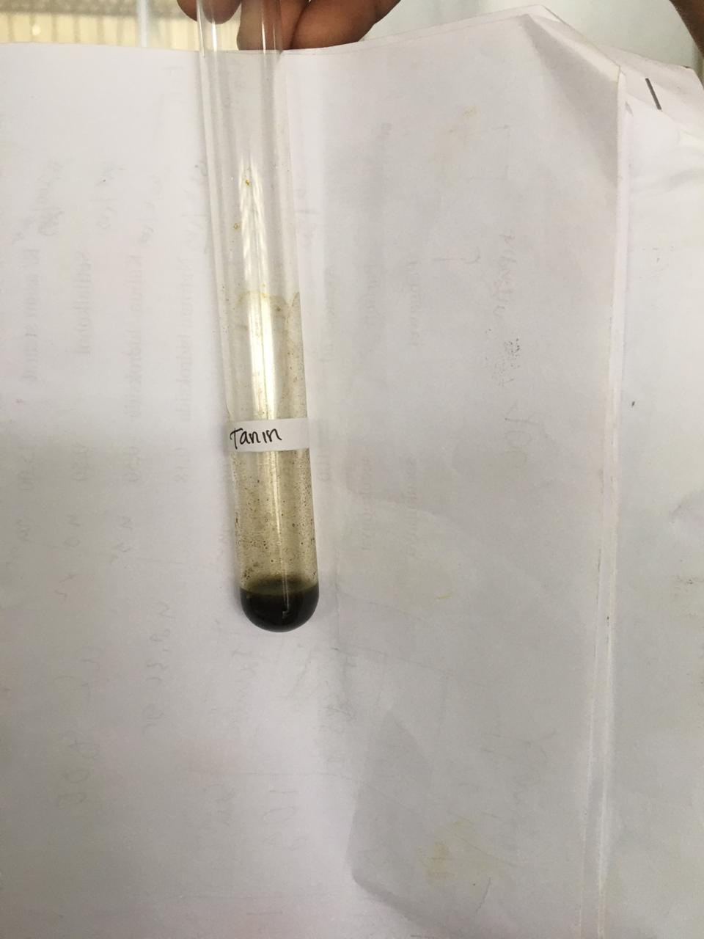

Tanin
Lampiran 6. (Lanjutan)
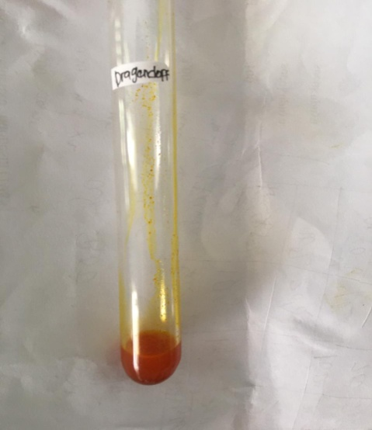

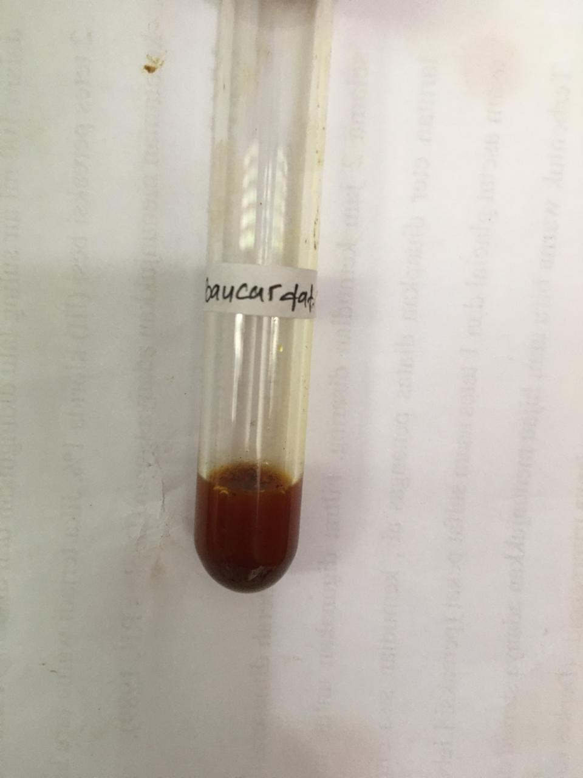

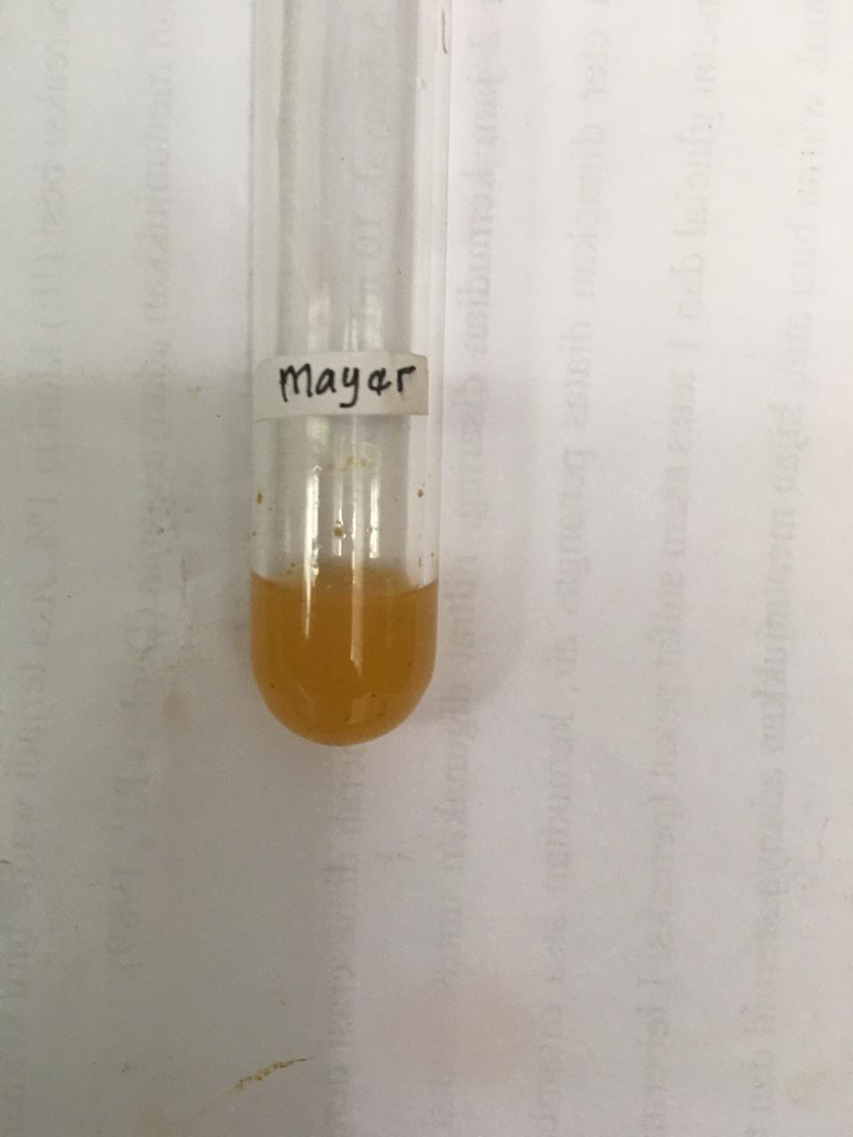

Alkaloid
Lampiran 6. (Lanjutan)
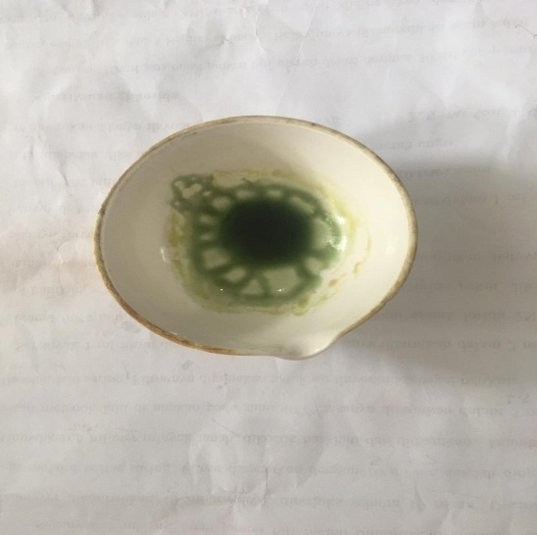

Streoid

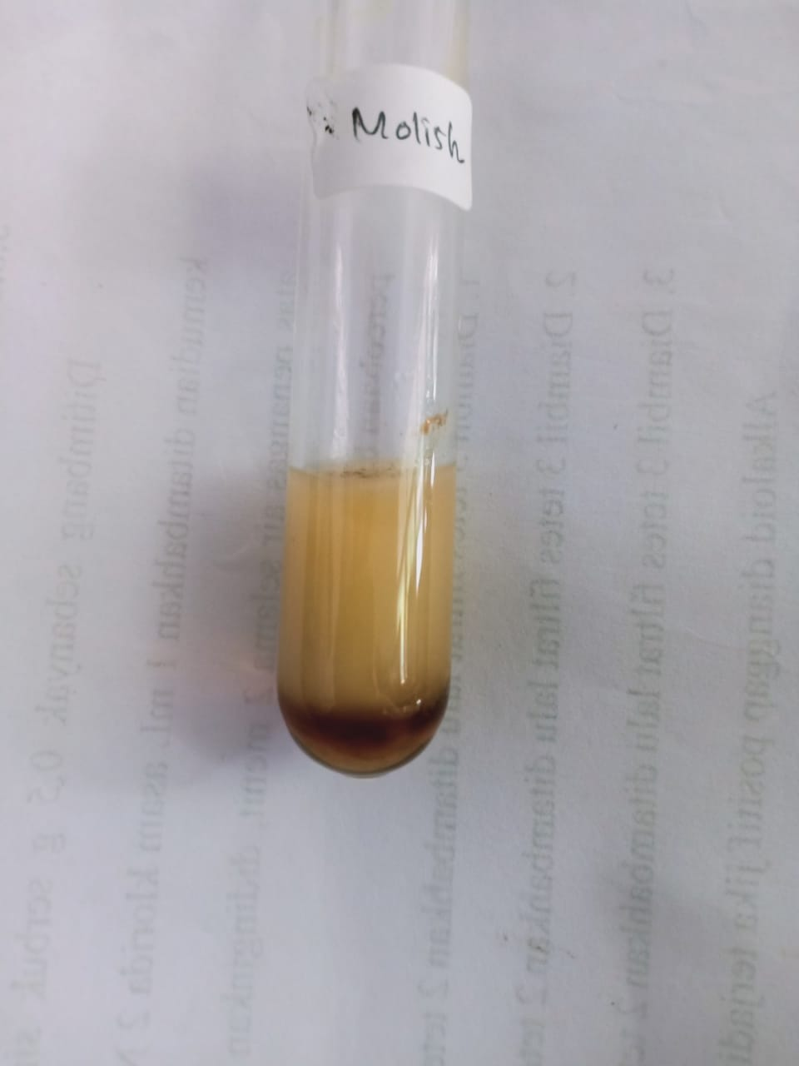

Glikosida

Lampiran 7. Bagan Alir Formula Gel Hand Sanitizer
Dimasukkan kedalam bejana tertutup Ditambahkan pelarut etanol 75 bagian Diaduk hingga merata, ditutup rapat dan dibungkus dengan aluminium foil
Didiamkan selama 5 hari
Diaduk setiap 6 jam sekali
Disaring

500 gram
Serbuk Simplisia Limbah Rambut Jagung
Dipekatkan dengan alat rotary Evaporator pada suhu 60°C
Maserat I + Maserat II didiamkan
Selama 2 hari

Ampas
Maserat I
Ampas dicuci & disaring dengan
Pelarut etanol 25 bagian

Maserat II
Ekstrak Etanol Limbah Rambut Jagung Kental

Basis Gel
Gel Hand Sanitizer
Karbopol
Metil paraben 0,2 g di larutkan dalam aquades panas

Dicampurkan Massa I dan Massa II
Digerus homogen
Ditambahkan gliserin 1 ml
Digerus homogen
Ditambah etanol 70% 60ml
Ditambah ekstrak dengan konsentrasi 10%, 15%, 20%
Massa I
Massa II

Ditimbang 1 g
Dikembangkan dalam akuades panas

Ditambahkan TEA 2
tetes di gerus homogen

Lampiran 8. Hasil Sediaan gel Handsanitizer

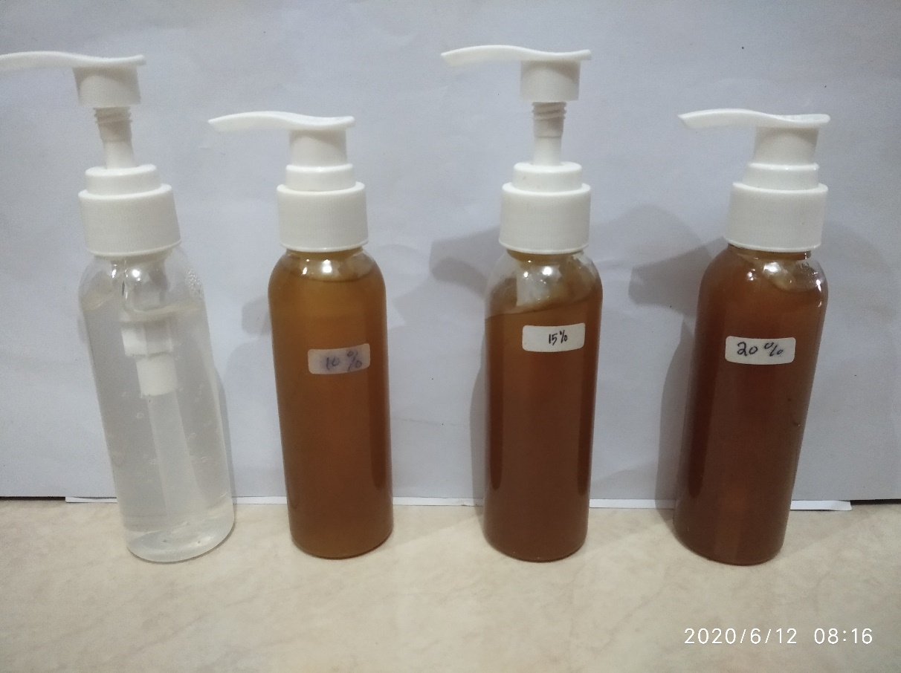
Keterangan:
Blanko : tanpa ekstrak rambut jagung
10% : mengandung 10% ekstrak rambut jagung
15% : mengandung 15% ekstrak rambut jagung
20% : mengandung 20% ekstrak rambut jagung

Lampiran 9. Format Surat Pernyataan Uji Iritasi

SURAT PERNYATAAN
Saya yang bertanda tangan di bawah ini:
Nama :
Umur :
Jenis Kelamin :
Menyatakan bersedia menjadi panelis untuk uji iritasi dalam penelitian Ade Ayu Alfianti dengan judul Formulasi Sediaan Gel Handsanitizer Ekstrak Etanol Limbah Rambut Jagung (Zea mays L) dan Aktivitasnya Terhadap Staphylococcus aureus yang memenuhi kriteria sebagai panelis uji iritasi (Ditjen POM, 1985) sebagai berikut:
1. Wanita
2. Usia antara 20-30 tahun
3. Berbadan sehat jasmani dan rohani
4. Tidak memiliki riwayat penyakit alergi
5. Menyatakan kesediaannya dijadikan panelis uji iritasi
Apabila terjadi hal-hal yang tidak diinginkan selama uji iritasi, panelis tidak akan menuntut kepada peneliti.
Demikian surat pernyataan ini dibuat atas partisipasinya peneliti mengucapkan terimakasih.

Medan, Maret 2020

(…………………)

Lampiran 10. Hasil uji evaluasi sediaan fisik gel hand sanitizer

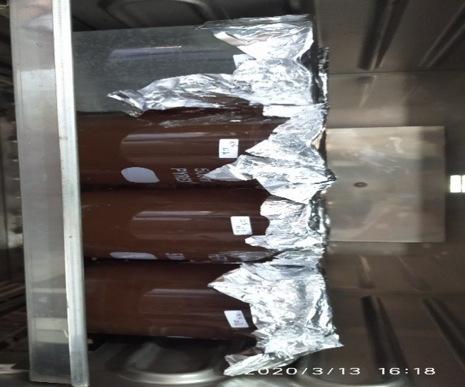
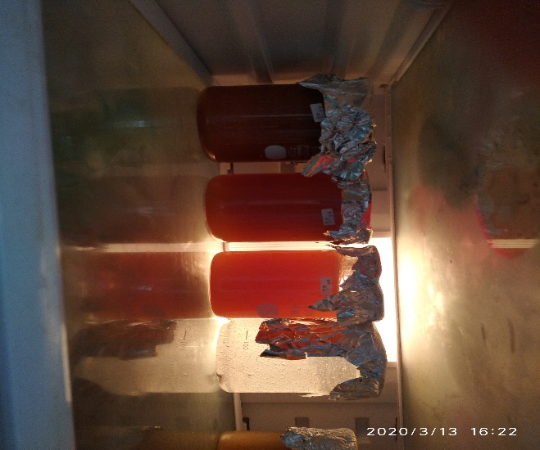

Hasil uji organoleptis sediaan gel hand sanitizer dan Cycling Test

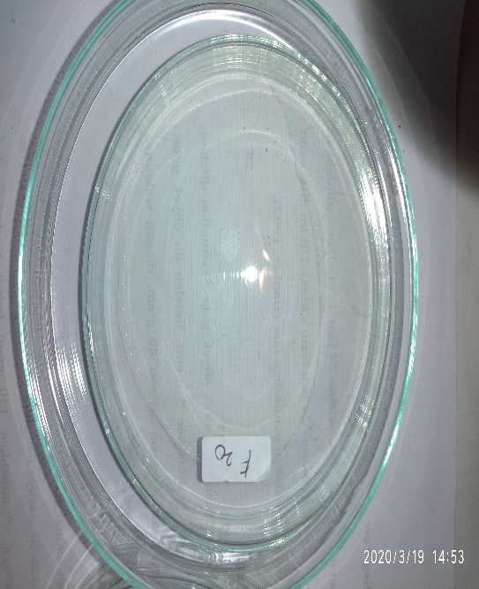
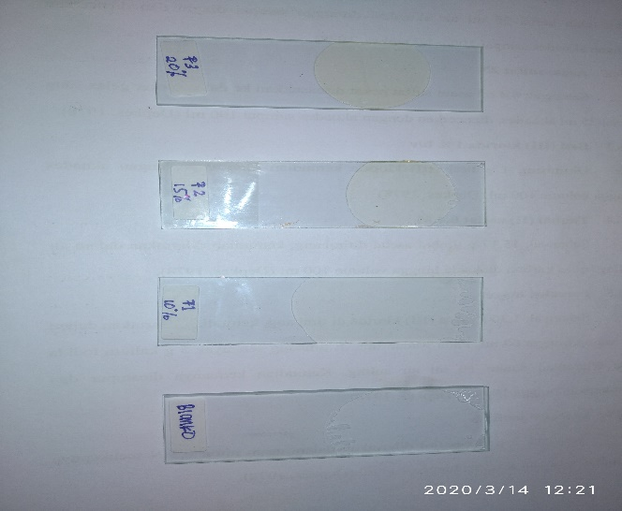

Hasil uji homogenitas Hasil uji daya sebar

Lampiran 10. (Lanjutan)
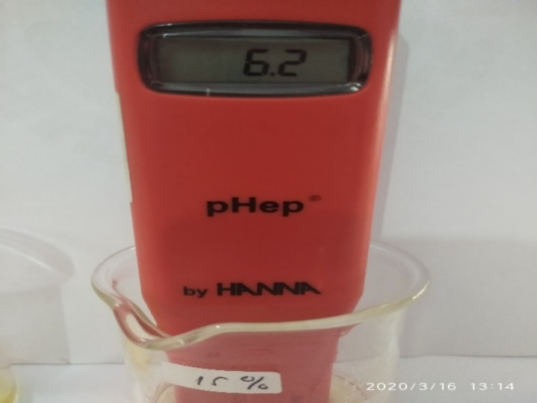

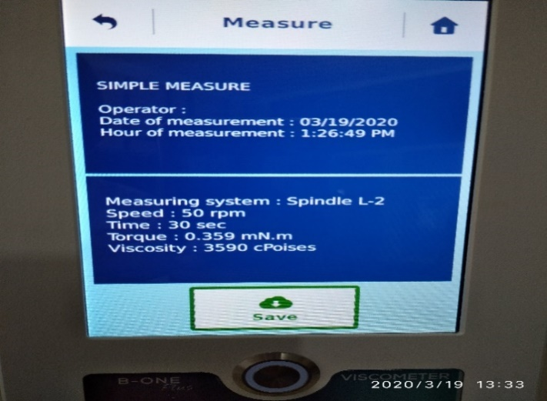
Hasil uji pH sediaan gel

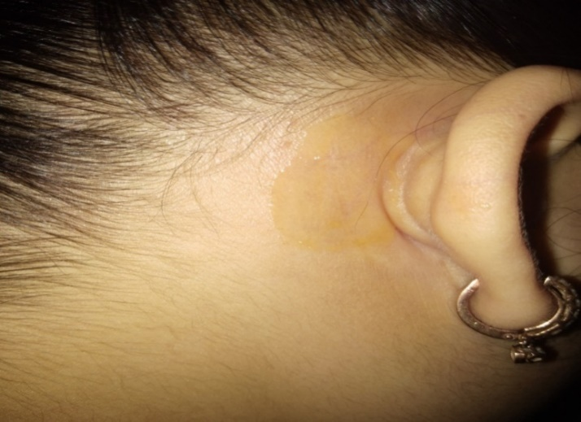
Hasil uji viskositas sediaan gel

Hasil uji iritasi sediaan gel

Lampiran 11. Bagan alir pengujian Aktivitas Antibakteri

Media
Hasil
Hasil inkubasi
Diambil dengan jarum ose steril
Disuspensi dalam 10 ml NaCl 0,9% steril
Dihomogenkan sampai kekeruhan yang
Sama dengan Mc.Farland.

Diambil dengan jarum ose steril
Ditanam pada media NA miring
Diinkubasi pada suhu 37°C selama 18-24 jam

Stok Kultur bakteri
Inokulum Bakteri
Biakan Murni
Dipipet 0,1 ml kedalam cawan petri steril
Dituang 20 ml MHA ke dalam cawan petri
Dihomogenkan dan didiamkan hingga memadat

Dilubangi media dengan punch hole
Dimasukkan gel handsanitizer ekstrak etanol limbah rambut jagung sebanyak 0,1 g yang telah dibuat dengan berbagai konsentrasi kemasing-masing lubang
Diinkubasi pada suhu 37°C selama 24 jam

Diukur diameter zona hambat

Lampiran 12. Hasil Uji identifikasi Staphylococcus aureus

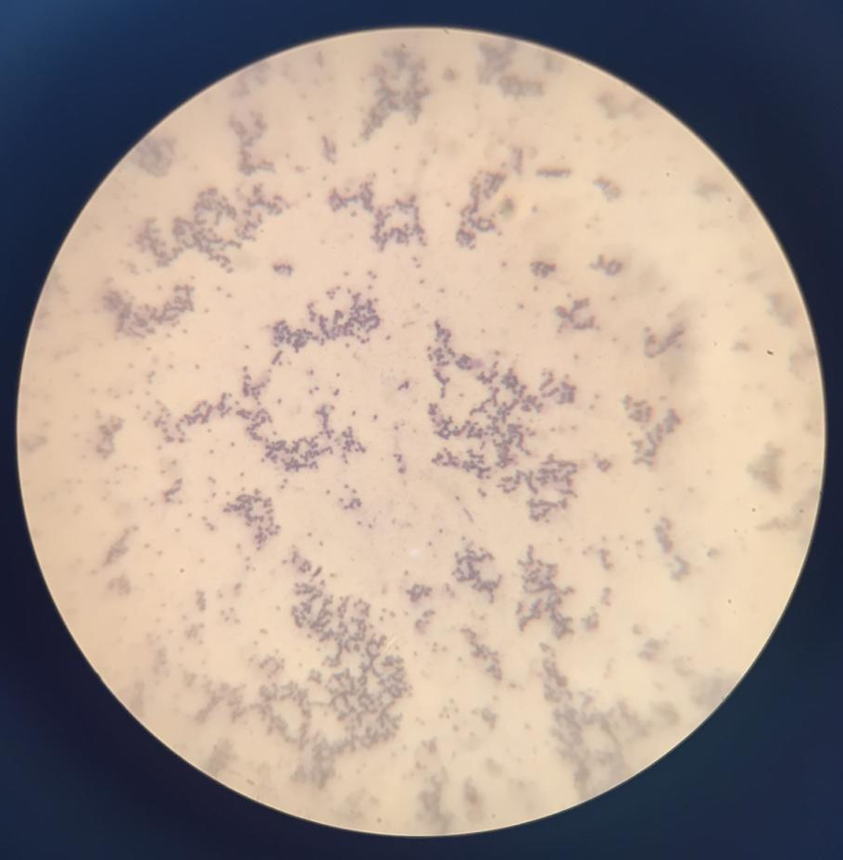

Hasil Uji Pewarnaan Gram

Hasil Isolasi Pada media Mannitol Salt Agar (MSA)

Lampiran 13. Hasil diameter daya hambat uji antibakteri metode difusi

